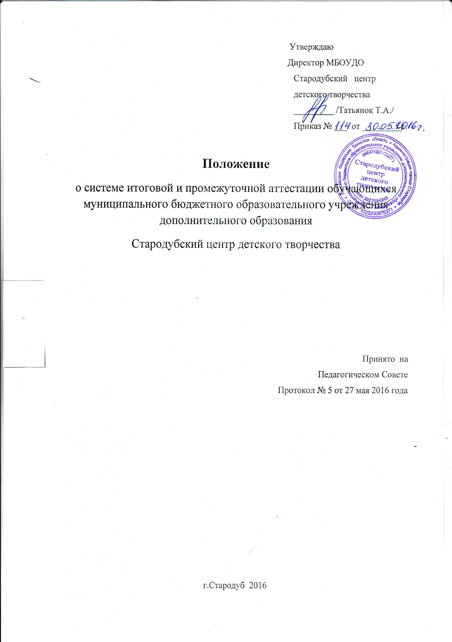
Утверждаю
Директор МБОУДО
Стародубский центр
детского творчества
_________ /Татьянок Т.А./
Приказ № ___ от _________г.

Положение
о системе итоговой и промежуточной аттестации обучающихся муниципального бюджетного образовательного учреждения дополнительного образования
Стародубский центр детского творчества

Принято на
Педагогическом Совете
Протокол № 5 от 27 мая 2016 года

г.Стародуб 2016
ОБЩИЕ ПОЛОЖЕНИЯ.

1. Настоящее Положение МБОУДО Стародубский центр детского творчества (именуемый в дальнейшем Центр) разработано на основе Закона Российской Федерации «Об образовании в Российской Федерации», Приказ Министерства образования и науки Российской Федерации (Минобрнауки России) от 29 августа 2013г. № 1008, Устава Центра и регламентирует содержание и порядок аттестации обучающихся Центра, их перевод по итогам года.
2. Согласно статье 28 пункт 10 Закона РФ “Об образовании в Российской Федерации” образовательное учреждение самостоятельно в выборе системы оценок, форм, порядка и периодичности промежуточной аттестации обучающихся.
3. Аттестация – это процесс, устанавливающий соответствие знаний, умений и навыков обучающихся за данный период требованиям учебных программ дополнительного образования. Аттестация подразделяется на промежуточную (оценивание по занятиям, почетвертное, полугодовое и годовое оценивание результатов работы) и итоговую.
4. Целью аттестации является:
а) обеспечение социальной защиты обучающихся, соблюдение их прав и свобод, в частности регламентации учебной загруженности в соответствии с санитарными правилами и нормами, уважения их личности и человеческого достоинства;
б) установление фактического уровня теоретических знаний и понимания обучающимися программ;
в) контроль выполнения учебных программ и календарно-тематического графика изучения этих предметов.
5. Виды промежуточной аттестации.
Аттестация может быть плановой и внеплановой. Плановая аттестация является обязательной для обучающихся Центра, к ней относится четвертная и годовая аттестация. Внеплановая аттестация проводится в исключительных случаях для отдельных обучающихся: вынужденный отъезд обучающихся, болезнь и другие уважительные причины.
Формами аттестации являются собеседование, анкетирование, тестирование, отчетные концерты и выставки, просмотры, тематическое оценивание результатов обучения.
6. При успешном прохождении обучающимся промежуточных аттестаций осуществляется его перевод на следующий год обучения.
7. Центр имеет право на выдачу своим выпускникам свидетельства об окончании Центра установленного образца. По запросу обучающихся или родителей (законных представителей) несовершеннолетних обучающихся Центр имеет право выдавать справки с итогами промежуточных аттестаций и указанием прослушанных программ.
8. Центр имеет право предоставлять обучающимся академический отпуск сроком не более чем на год по состоянию здоровья или другим уважительным причинам по заявлению обучающихся или родителей (законных представителей) несовершеннолетних обучающихся.
9. В случае несогласия обучающихся с итогами аттестации результаты аттестации могут быть пересмотрены. Для пересмотра на основании письменного заявления обучающихся или родителей (законных представителей) несовершеннолетних обучающихся приказом директора Центра создается комиссия в составе трех человек, которая, в присутствии родителей несовершеннолетнего обучающегося, определяет соответствие итогов аттестации с фактическим уровнем знаний обучающегося. Решение комиссии оформляется протоколом и является окончательным. Протокол хранится в личном деле обучающегося.

ПРОМЕЖУТОЧНАЯ АТТЕСТАЦИЯ
- Промежуточной аттестации подлежат все обучающиеся Центра.
- Результаты промежуточной аттестации фиксируются в бланках анализов работы за полугодия или в бланках контроля знаний, умений и навыков по изучаемой программе. Форма бланка разрабатывается администрацией Центра и заполняется педагогом дополнительного образования, работающим по данной программе.
- Промежуточная аттестация проводится согласно учебным планам и программам, начиная с первого года обучения. Формы промежуточной аттестации определяет педагог с учетом контингента обучающихся, содержания учебного материала, используемых им образовательных технологий и тому подобных обстоятельств.
- При проведении промежуточной аттестации оценки объявляются обучающимся сразу по ее окончании. В подготовительном классе отделения «Изобразительное искусство» и для обучающихся первого года обучения допускается безотметочная система оценивания.
- Процедура и условия проведения аттестации разрабатывается Центром самостоятельно. Проведение контрольных мероприятий осуществляется за счет времени, отводимого на изучение учебной программы.
- При проведении промежуточной аттестации оценивание знаний, умений и навыков проводится по пятибалльной шкале: «5» - отлично, «4» - хорошо, «3» - удовлетворительно, «2» - неудовлетворительно, «1» - отсутствие ответа или работы по неуважительной причине.
Отметку «5» - получает обучающийся, если его устный ответ, письменная работа, практическая деятельность в полном объеме соответствует дополнительной общеобразовательной общеразвивающей программе, допускается один недочет, объем ЗУНов составляет 90-100% содержания.
Отметку «4» - получает обучающийся, если его устный ответ, письменная работа, практическая деятельность или ее результаты в общем соответствуют требованиям дополнительной общеобразовательной общеразвивающей программы, но имеются одна или две негрубые ошибки, или три недочета и объем ЗУНов составляет 70-90% содержания.
Отметку «3» - получает обучающийся, если его устный ответ, письменная работа, практическая деятельность или ее результаты в основном соответствуют требованиям дополнительной общеобразовательной общеразвивающей программы, но имеются грубые ошибки, объем ЗУНов составляет 50-70% содержания программы.
Отметку «2» - получает обучающийся, если его устный ответ, письменная работа, практическая деятельность и ее результаты частично соответствуют требованиям дополнительной общеобразовательной общеразвивающей программы, объем ЗУНов составляет 20-50% содержания.
- При проведении промежуточной аттестации в случае необходимости возможно составление расписания аттестационных мероприятий, утверждаемого директором Центра.
- При проведении оценивания усвоения обучающимися материала дополнительных общеобразовательных общеразвивающих программ учитывается их участие в конкурсах, выставках и других мероприятиях.
- Перевод обучающихся на следующий год обучения по итогам учебного года осуществляется приказом директора Центра на основании решения Педагогического Совета.
10. Неудовлетворительные результаты промежуточной аттестации по курсу дополнительной общеобразовательной общеразвивающей программы или непрохождение промежуточной аттестации при отсутствии уважительных причин признаются академической задолженностью.
11. Обучающиеся обязаны ликвидировать академическую задолженность.
12. Обучающиеся, имеющие академическую задолженность, вправе пройти промежуточную аттестацию по соответствующему курсу не более двух раз в сроки, определяемые Центром, в пределах одного года с момента образования академической задолженности. В указанный период не включаются время болезни обучающегося, нахождение его в академическом отпуске или отпуске по беременности и родам.
13. Для проведения промежуточной аттестации во второй раз администрацией Центра создается комиссия.
14. Не допускается взимание платы с обучающихся за прохождение промежуточной аттестации.
15. Обучающие, не прошедшие промежуточной аттестации по уважительным причинам или имеющие академическую задолженность, переводятся на следующий год обучения условно.
16. Обучающиеся Центра, не ликвидировавшие в установленные сроки академической задолженности с момента ее образования, по усмотрению обучающихся, родителей (законных представителей) несовершеннолетних обучающихся оставляются на повторное обучение либо на обучение по индивидуальному учебному плану.

ИТОГОВАЯ АТТЕСТАЦИЯ
- В соответствии с Законом Российской Федерации «Об образовании в Российской Федерации» итоговая аттестация, завершающая освоение дополнительных общеобразовательных общеразвивающих программ, является обязательной и проводится в порядке и в форме, которые установлены Центром, если иное не установлено настоящим Федеральным законом.
- Обучающиеся, окончившие курс обучения по дополнительной общеобразовательной общеразвивающей программе и успешно прошедшие процедуру аттестации по данной программе, получают свидетельство установленного образца по приказу директора Центра на основании решения Педагогического Совета.
- Обучающийся, полностью освоивший образовательную программу считается выпускником объединения МБОУДО СЦДТ.
- Обучающиеся, окончившие курс обучения по дополнительной общеобразовательной общеразвивающей программе, но не прошедшие процедуру аттестации по данной программе, и продолжающие, по письменному заявлению обучающегося или родителей (законных представителей) несовершеннолетних обучающихся, обучение по другой программе, получают промежуточное свидетельство установленного образца по приказу директора Центра на основании решения Педагогического Совета.
- Обучающиеся, не окончившие курс обучения по дополнительной общеобразовательной общеразвивающей программе, получают справку о прохождении обучения по данной программе.
- В случае, если выпускник, закончивший обучение по дополнительной общеобразовательной общеразвивающей программе, не присутствовал на итоговой аттестации по уважительной причине, ему может быть выдано свидетельство об окончании обучения.
- По заявлению обучающегося или родителей (законных представителей) несовершеннолетнего выпускника в отдельных случаях сроки итоговой аттестации могут быть перенесены. Перенос даты итоговой аттестации осуществляется только по приказу директора Центра.
- Если выпускник не удовлетворен оценкой, полученной в результате итоговой аттестации, допускается пересдача по заявлению выпускника или родителей (законных представителей) несовершеннолетнего выпускника. Пересдача допускается по приказу директора Центра по уважительной причине.

ФОРМИРОВАНИЕ АТТЕСТАЦИОННОЙ КОМИССИИИ
- Аттестация осуществляется комиссией. Состав комиссии утверждается директором Центра, в состав комиссии входят два преподавателя, работающие по одной направленности. В состав комиссии в качестве председателя могут входить директор Центра или заместители директора.
- Промежуточная аттестация проводится преподавателем, осуществляющим обучение по данной дополнительной общеобразовательной общеразвивающей программе. Возможно присутствие представителей администрации Центра.

